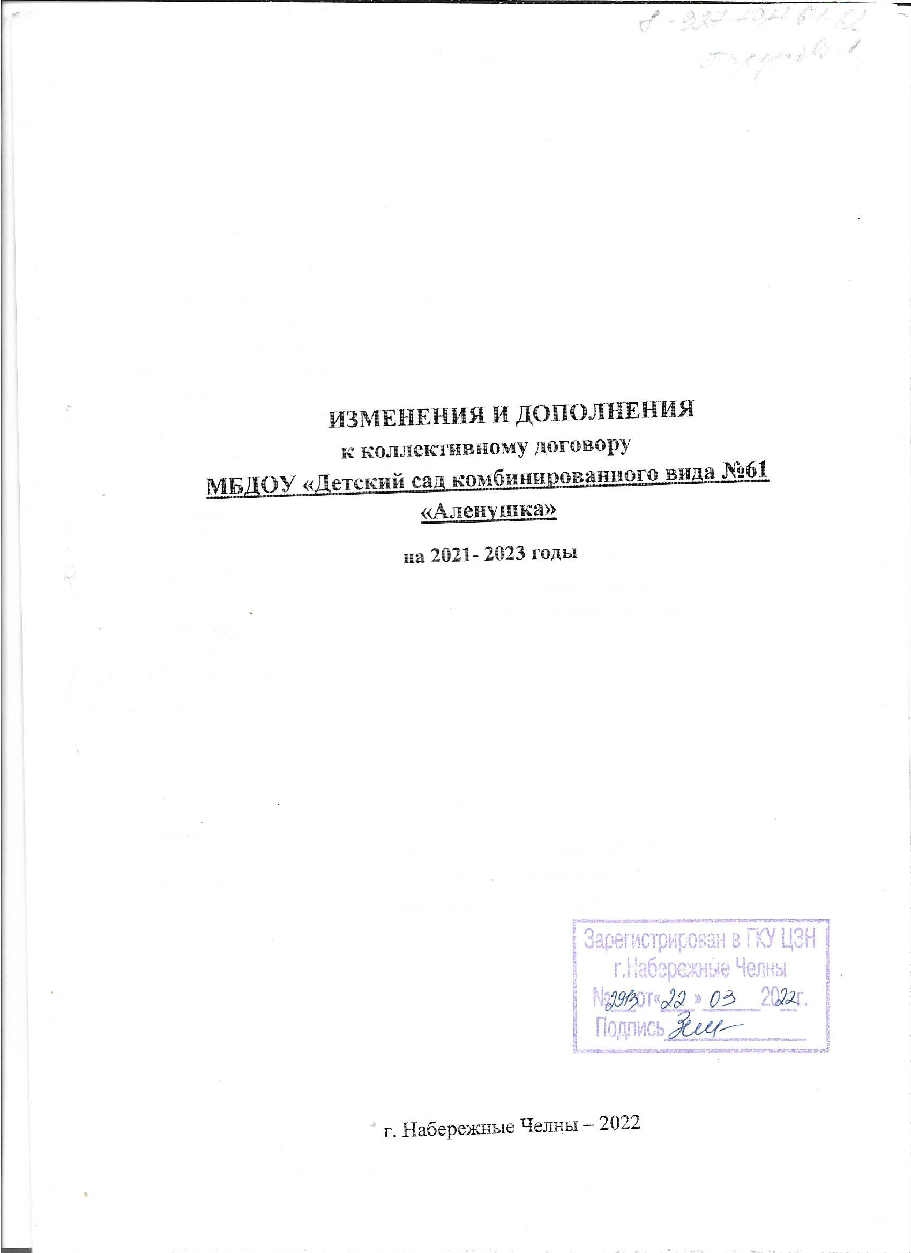

Изменения и дополнения
в коллективный договор
муниципального бюджетного дошкольного образовательного учреждения «Детский сад комбинированного вида № 61 «Аленушка»
на 2021- 2023 годы
зарегистрированного в ГКУ «Центр занятости населения
г. Набережные Челны»
№ 2913 от « 16» апреля 2021 г.

Внести следующие изменения и дополнения в коллективный договор Муниципального бюджетного дошкольного образовательного учреждения «Детский сад комбинированного вида № 61 «Аленушка» на 2021- 2023 годы зарегистрированного в ГКУ «Центр занятости населения г. Набережные Челны» № 2913 от «16» апреля 2017 г.
1. Приложение № 2 «Перечень работ с вредными условиями труда, работа в которых дает право на дополнительный отпуск и сокращенный рабочий день:
- старшая медицинская сестра – 7 календарных дней;
- медицинская сестра (оздоровления) - 7 календарных дней.
Основание: ТК РФ Статья 117. Ежегодный дополнительный оплачиваемый отпуск работникам, занятым на работах с вредными и (или) опасными условиями труда.
2. Приложение № 6 «Перечень профессий работников, получающих бесплатно спецодежду, спецобувь и другие средства индивидуальной защиты» дополнить следующими должностями:
- сторож;
- дворник.
Основание: п. 23, п.60 приложение к приказу Министерства труда и социальной защиты РФ от 09.12.2014г. № 997н «Об утверждении Типовых норм бесплатной выдачи специальной одежды, специальной обуви и других средств индивидуальной защиты работникам сквозных профессий и должностей всех видов экономической деятельности, занятым на работах с вредными и (или) опасными условиями труда, а также на работах, выполняемых в особых температурных условиях или связанных с загрязнением».

Руководитель Председатель первичной
МБДОУ «Детский сад № 61 «Аленушка» профсоюзной организации
МБДОУ «Детский сад № 61 «Аленушка» __________ Рогова Г.Ф. ___________ Парусова Л.К.
(подпись, Ф.И.О.) (подпись, Ф.И.О.)
«___»___________20__г. «____»__________20___г.
М.П.

Рассмотрено
на общем собрании трудового коллектива
МБДОУ «Детский сад № 61 «Аленушка»
Протокол № от

